提案に関するその他の補足資料
作成者 中村江
平成25年6月14日
- 現在のつくばセンターから大学周辺への帰宅方法と我々の提案するバスの需要予測

アンケートのQ10では、循環バスのない夜間の時間帯にどのような手段で帰宅しようと思うかを尋ねました。そこで回答した帰宅手段ごとに、Q13で我々が提案したバスをどれだけ利用すると答えているかを集計しました。

図1：バスがない時間帯の帰宅手段別夜間バス利用頻度

- TXとつくば号のつくばセンター到着時刻について

現在の、循環バスの最終便発車（22：40）後のTX・高速バスつくば号のつくばセンター到着時刻は以下のようになっています。
表1：循環バスの最終便発車以降の時間帯のTXのつくばセンター到着時刻
表2：循環バスの最終便発車以降の時間帯のつくば号のつくばセンター到着時刻
平日 | 22:45 | 23:05 | 23:25 | 23:45 | 0:05 | 0:55 | 1:15 | 1:35
休日 |  | 23:05 | 23:35 |  | 0:05 |  | 1:05 | 1:35

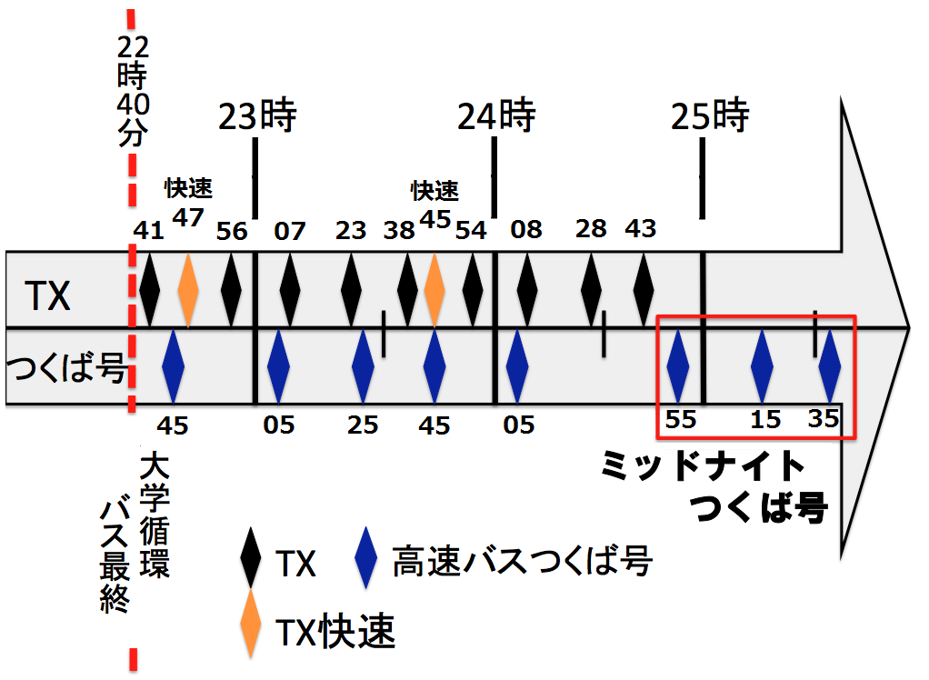
図2：表1および表2よりTXとつくば号のセンター到着時刻をまとめた図
平日 | 22:41 | 22:47 | 22:56 | 23:07 | 23:23 | 23:38 | 23:45 | 23:54 | 0:08 | 0:28 | 0:43
休日 | 22：41 | 22：48 |  | 23：08 | 23：23 | 23：38 | 23：45 |  | 0：08 | 0：28 | 0：43

- アンケートの自由記述欄の回答まとめ
以下は現在の夜間のつくばセンターから筑波大学周辺への移動方法に関する意見と要望です。
- 重い荷物があるとき、スーツを着ているとき、帰省時などは提案するつくば号を利用する
- 全体的にバスの本数をもっと増やしてほしい
- 循環バス最終便の時間が早く、もっと遅い時間もバスがあると助かる
- つくば号や循環バスの運賃をもう少し安くしてほしい
- 時刻表どおりに運行してほしい
4． アンケートQ9「夜間（22：40以降）つくばセンターから筑波大学方面に帰宅する頻度」の集計結果に関して
アンケートのQ9の集計結果は、大学1年生と2年生以上の結果が大きく異なりました。
図3：夜間（22：40以降）つくばセンターから筑波大学方面に帰宅する頻度（1年生）
図4：夜間（22：40以降）つくばセンターから筑波大学方面に帰宅する頻度（上級生）
上のグラフのような差が生じる要因は、1年生がまだつくば市において生活経験が少ないためであると考えられ、この集計結果は2年生以上の方が、帰宅頻度が大きくなっています。

図5：全回答者（421人）の学年比

なお、回答者の学年比率は左図のようになっております。

5.バス停(チョイスベース)でのアンケート結果

Q9.22:40以降につくばセンターから帰宅する頻度
図7：夜間（22：40以降）つくばセンターから筑波大学方面に帰宅する頻度（社会人）

図6：夜間（22：40以降）つくばセンターから筑波大学方面に帰宅する頻度（学生）

Q11.学内循環バスの最終便に乗るために時間をあわせた経験の有無
図9：大学循環バスの最終便に乗るために、今まで時間を合わせて帰宅した経験があるかを回答者に尋ねた結果の比率（社会人）

図8：大学循環バスの最終便に乗るために、今まで時間を合わせて帰宅した経験があるかを回答者に尋ねた結果の比率（学生）

図3：大学循環バスの最終便に乗るために、
今まで時間を合わせて帰宅した経験があるかを回答者に尋ねた結果の比率（バス停）
図3：大学循環バスの最終便に乗るために、
今まで時間を合わせて帰宅した経験があるかを回答者に尋ねた結果の比率（バス停）
Q13−1.私達の提案するバスを利用しようとする頻度
図11：回答者の我々の提案する夜間バスの利用頻度（社会人）
図10：回答者の我々の提案する夜間バスの利用頻度（学生）

6．夜間につくばセンターにいる頻度別の循環バス最終便に合わせた経験の有無
図12：夜間につくばセンターにいる頻度別の循環バス最終便に時間を合わせた経験の有無（バス停）
図13：夜間につくばセンターにいる頻度別の循環バス最終便に時間を合わせた経験の有無（講義）

